Évaluation formative 6

Considérez l’API suivante :

<https://www.coingecko.com/api/documentations/v3#/>

Nous allons considérer la section nommée « simple »

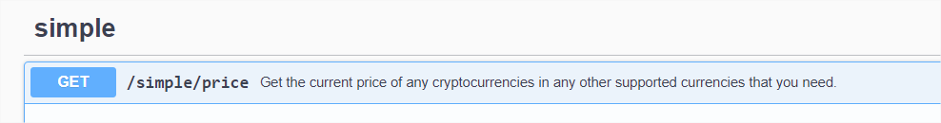

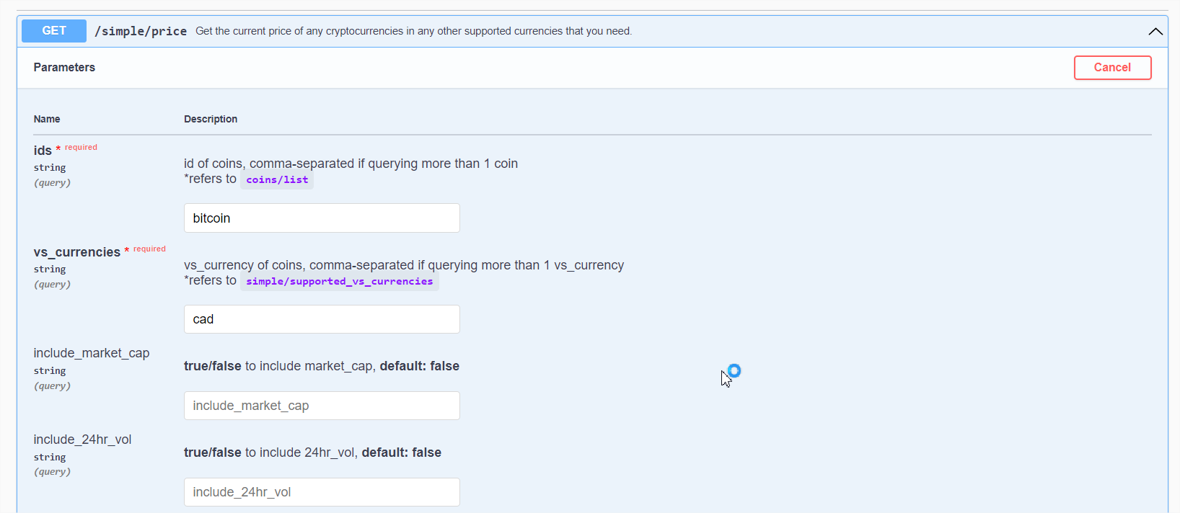

Il y a deux paramètres obligatoires dans la requête qui sont

* ***ids*** (source) et
* ***vs_currencies*** (la destination).

Par exemple, si vous voulez connaître la valeur du *bitcoin* en *cad*, la requête sera la suivante :

**https://api.coingecko.com/api/v3/simple/price?ids=bitcoin&vs_currencies=cad**

En utilisant la librairie Semantic UI React, développez l’application suivante :



Remarque : **Référez vous au laboratoire 2 du cours (c’est les mêmes étapes) !** Vous pouvez limiter les choix dans votre composant Select a une petite liste de monnaie comme le bitcoin, lithium, cad, usd, etc…

**https://api.coingecko.com/api/v3/simple/price?ids=bitcoin&vs_currencies=cad**

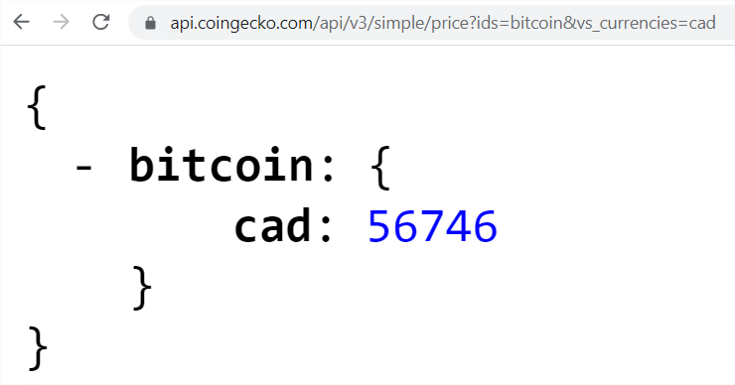

Pour voir toute la liste : <https://api.coingecko.com/api/v3/coins/list>

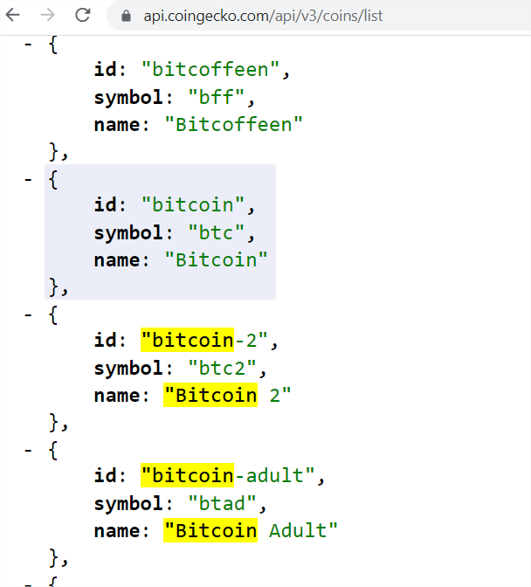

Bonne chance !